Софийски университет "Св. Климент Охридски"

Факултет по математика и информатика

Учебна дисциплина „Практическа роботика и „умни“ неща“

Курсов проект

на

Каролина Колева, фак. № 81661

Ати Мускова, фак. № 62308

Тема: iPlant

София 2020

Съдържание

Увод 3

1 Въведение 3

2 Проектиране 4

2.1 Архитектура 4

2.1.1 Уеб приложение 4

2.1.2 Бази данни 5

2.1.3 Робот 5

2.2 Основна функционалност 7

2.2.1 Уеб приложение 7

2.2.2 Робот 10

3 Разработване 10

3.1 Технологии 10

3.2 Реализация на функционалността 10

3.2.1 Уеб приложение 10

3.2.2 Робот 11

3.3 Инсталиране 12

4 Експерименти и тестове 12

Заключение 12

Източници 13

# Увод

iPlant цели да спомогне за управляването на цветята във вашия дом от разстояние – чрез уеб приложението може да следите за тяхната влажност на почвата и да получите информация за тяхното физическо състояние посредством снимки. Снимките се правят от робот, който също се управлява дистанционно – чрез уеб приложението. Може да настроите кога роботът да направи снимки на вашите цветя и да уточните кои точно цветя искате да видите.

Чрез нарастващата база от снимков материал може да се осъществят и алгоритми, които да засичат болести при растения и да Ви информират без да си правите труда сами да следите растенията.

Чрез iPlant можем да получим сигурност за нашите цветя, когато сме далеч от нашия дом, и можем да предприемем действия спрямо данни, а не на база усет.

# Въведение

В динамичен свят като нашия много често се случва да пътуваме и да не се задържаме в нашия дом повече от една-две седмици. От друга страна, когато сме там, искаме да ни е максимално комфортно и уютно, за което допринасят цветята. Те също имат своите нужди, които не винаги са в съответствие с натоварения ни график и често се случва да не се грижим достатъчно адекватно за тях. Като резултат те често увяхват и умират.

Решението е да се автоматизира тяхната поддръжка. Започваме да се занимаваме с прокарването на множество сензори, кабели и тн., а ако искаме и цветята да могат да бъдат поливани автоматично, което също допринася с още повече кабели.

Отделно тъй като някои цветя имат свои специфични нужди, те не могат да бъдат оставени на абсолютно автономно обгрижване и трябва да бъдат съблюдавани.

Вижда се, че описаното „наивно“ решение, не е най-добър вариант.

iPlant предлага по-добро решение – робот, който спестява излишните

кабели и уеб приложение, чрез което може да се следят показателите на растенията.

В уеб приложението могат да се разглеждат различни показатели – влажност на почва, киселинност на почва, осветеност и тн.

Роботът може да предложи 3 функционалности – заснемане на физическото състояние на цветето, да се полее цветето и да се измери неговата влажност на почвата.

Роботът и уеб приложението осъществяват комуникация – от уеб приложението се изпраща на робота кога и над кои цветя да осъществи действията си, а роботът съответно изпраща на уеб приложението данни за цветята, които е проверило.

Данните от сензорите, които се съхраняват, могат да се използват за различен вид статистически анализи, а снимковият материал може да се използва за откриването на различни болести по растенията.

iPlant премахва много от проблемите на наивната автоматизация – вместо множество сензори и кабели за всяко едно цвете ние можем да имаме един на робота, който да извършва замерванията, когато пожелаем. Също така се решава и проблема с тръбичките на поливателната система. Вместо да имаме навсякъде прокарани тръбички или цветята ни да са „строени“ в един от ъглите на дома ни, имаме робот, който ги намира, отива до тях и ги полива. Тези действия се управляват изцяло от нас, чрез уеб приложението, а не на фиксирани интервали, които биха били имплементирани в наивното решение.

# Проектиране

Проектът е разработен на ниво прототип. Реализирани са комуникационната връзка между приложение и робот, следене на данните от сензорите, смяна на режима на робота, scheduling за проверка на точно определени цветя, разпознаване на цветя, заснемане на цвете и пращане на снимката към уеб приложението. Кодът може да бъде видян на следните линкове:

https://github.com/carolinepetrova/iPlant

<https://github.com/amuskova/iPlant>

## Архитектура

### Уеб приложение

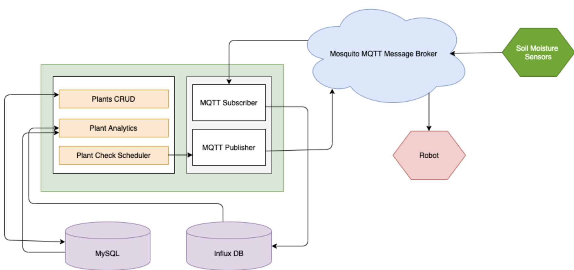

За реализацията на комуникацията на уеб приложението и роботът се използва MQTT. За съхраняването на данните се използват две бази данни – релационна, която пази данните за регистрираните растения и time-series база данни, която пази метриките от сензорите. Данните от тези две бази се визуализират под формата на различни статистически анализи в уеб приложението.

### Бази данни

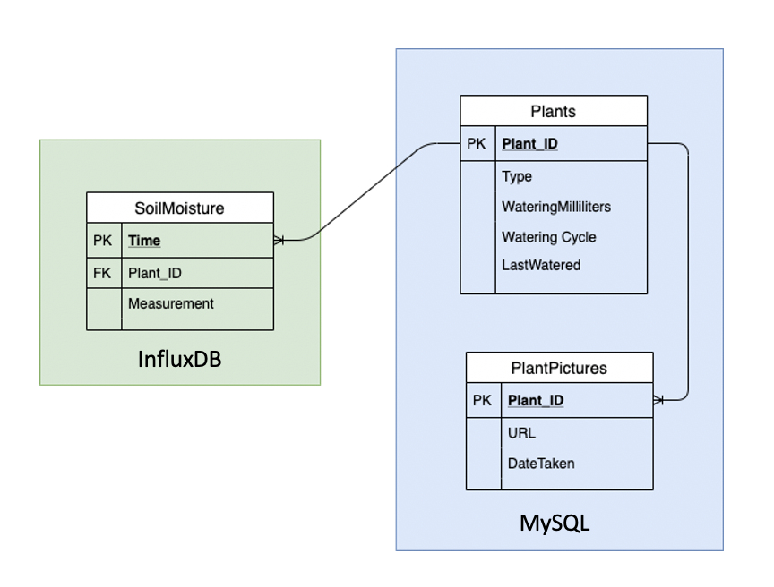

В MySQL базата данни се пази информация за регистрираните растения и заснетите снимки от робота. В InfluxDB се пазят метриките на всяко едно растение, за което е била получена информация.

### Робот

#### Хардуер

За реализацията на робота са използвани:

* RaspberryPi 3B
* два постоянно токови мотора
* драйвър за управление на постояннотокови мотори, свързан по следния с RaspberryPi

IN1 – PIN24

IN2 – PIN25

IN3 – PIN23

GND – GND

Важно е да се отбележи, че към робота са прикачени и 4 батерии, които захранват драйвъра и моторчетата.

* сензор за близост, свързан по следния начин с Raspberry

GND – GND

VCC – 5V

ECHO – 27

TRIG – 22

* RaspberryPi Camera 2
* Arduino Uno
* Сензори за влажност и киселинност на почвата – humidity sensor kit 2112

#### Софтуер

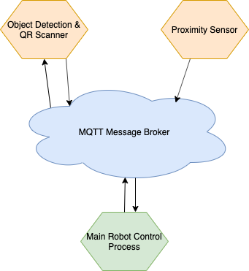По време на движението си роботът получава постоянно информация от сензора за близост и камерата, която му указва какви обекти се намират около него.

## Основна функционалност

### Уеб приложение

Идеята на уеб приложението е да можем да управляваме робота чрез него и да виждаме данните от сензорите. Изглед от начална страница:

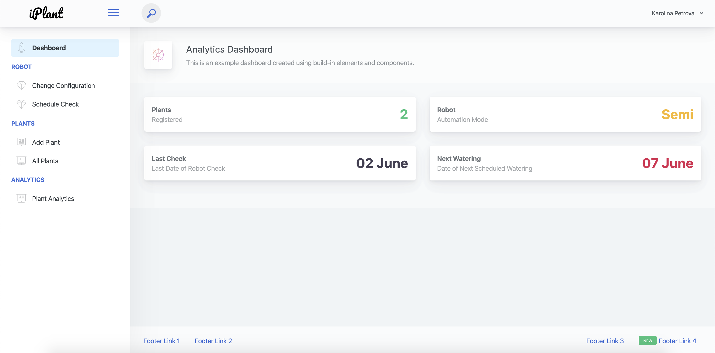

#### Режим на действие на робота

Чрез уеб приложението можем да настроим как да работи робота. Определени са два режима:

* **semi** – ние задаваме на робота кога и кои цветя да провери
* **full** – робота сам преценява кога да провери цветята на база на последната проверка, последното поливане и цикълът на поливане (на колко време трябва да се полива цветето), зададен от потребителя.

В прототипа е реализиран само **semi** режимът на работа.

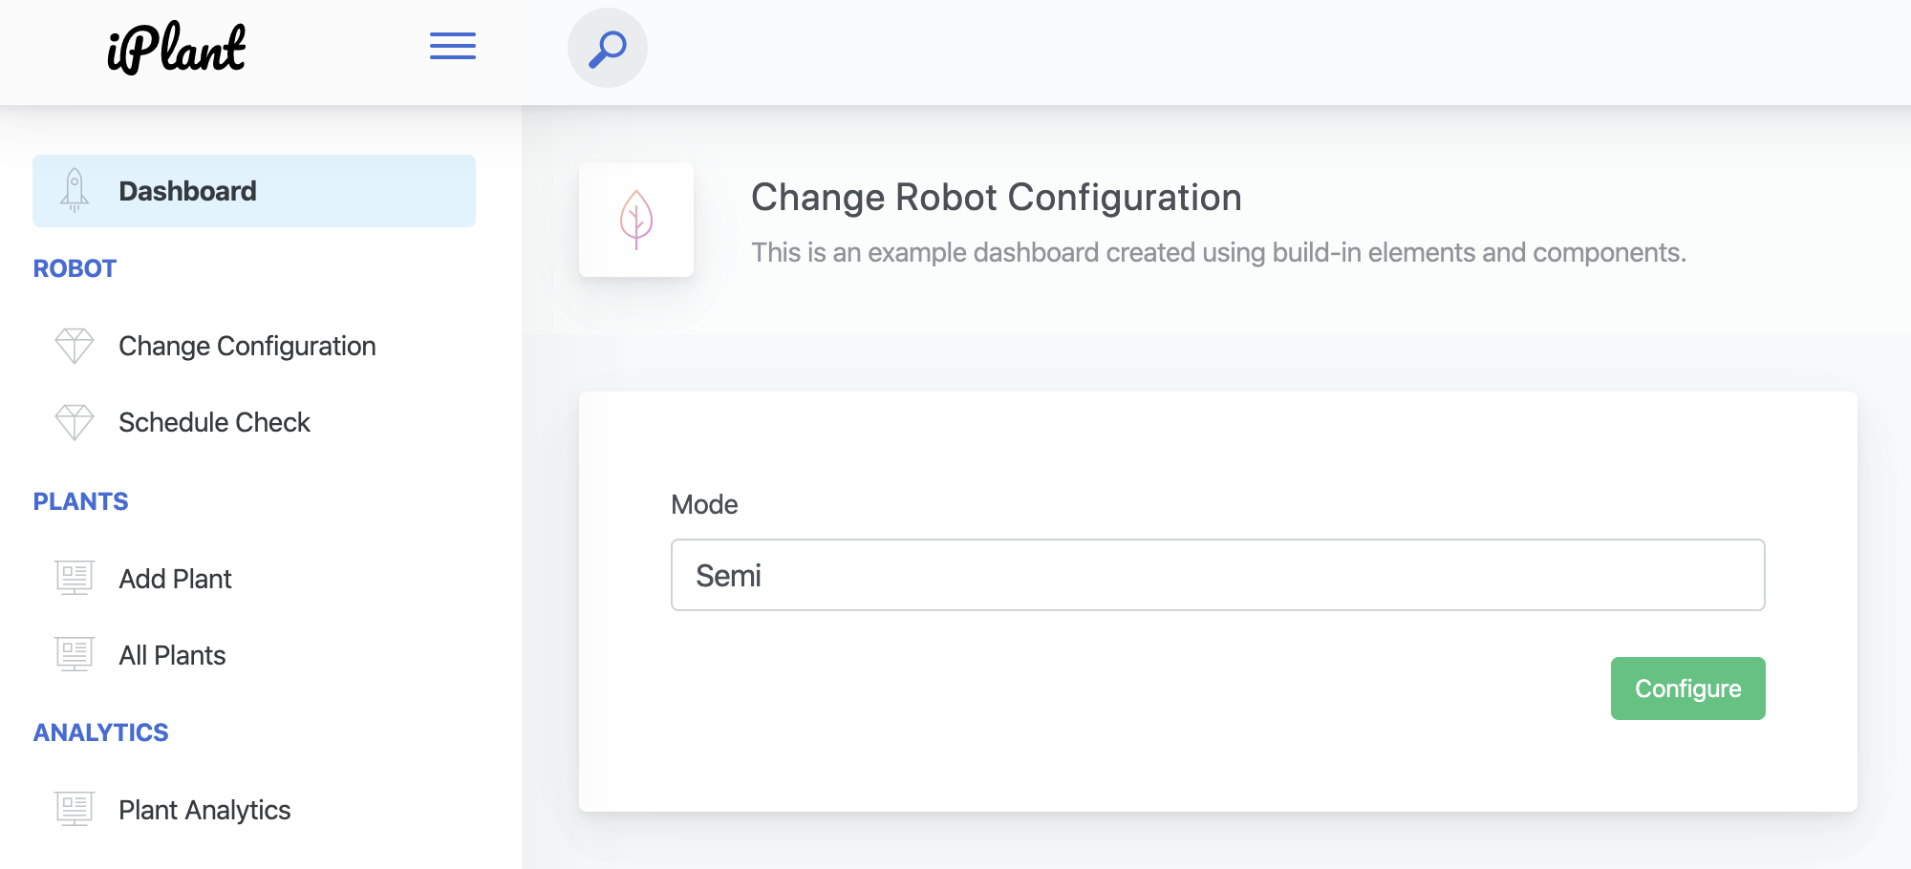

#### Schedule Check

Чрез тази функционалност се изпращат данни до робота кои цветя трябва той да провери и дата, на която трябва да се случи действието.   
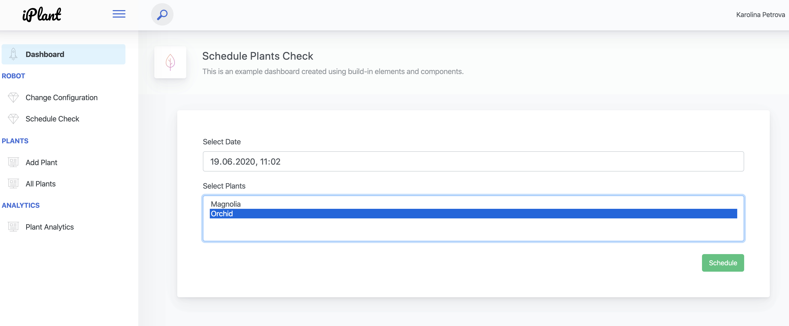

#### Add Plant

Чрез Add Plant се регистрира ново цвете в системата. Задължителни полета са Watering и Watering Cycle, тъй като в бъдещите версии на робота в режим full, той ще разчита на тези данни, за да знае с колко милилитра вода да полее цветето и след колко дни да го полее пак.

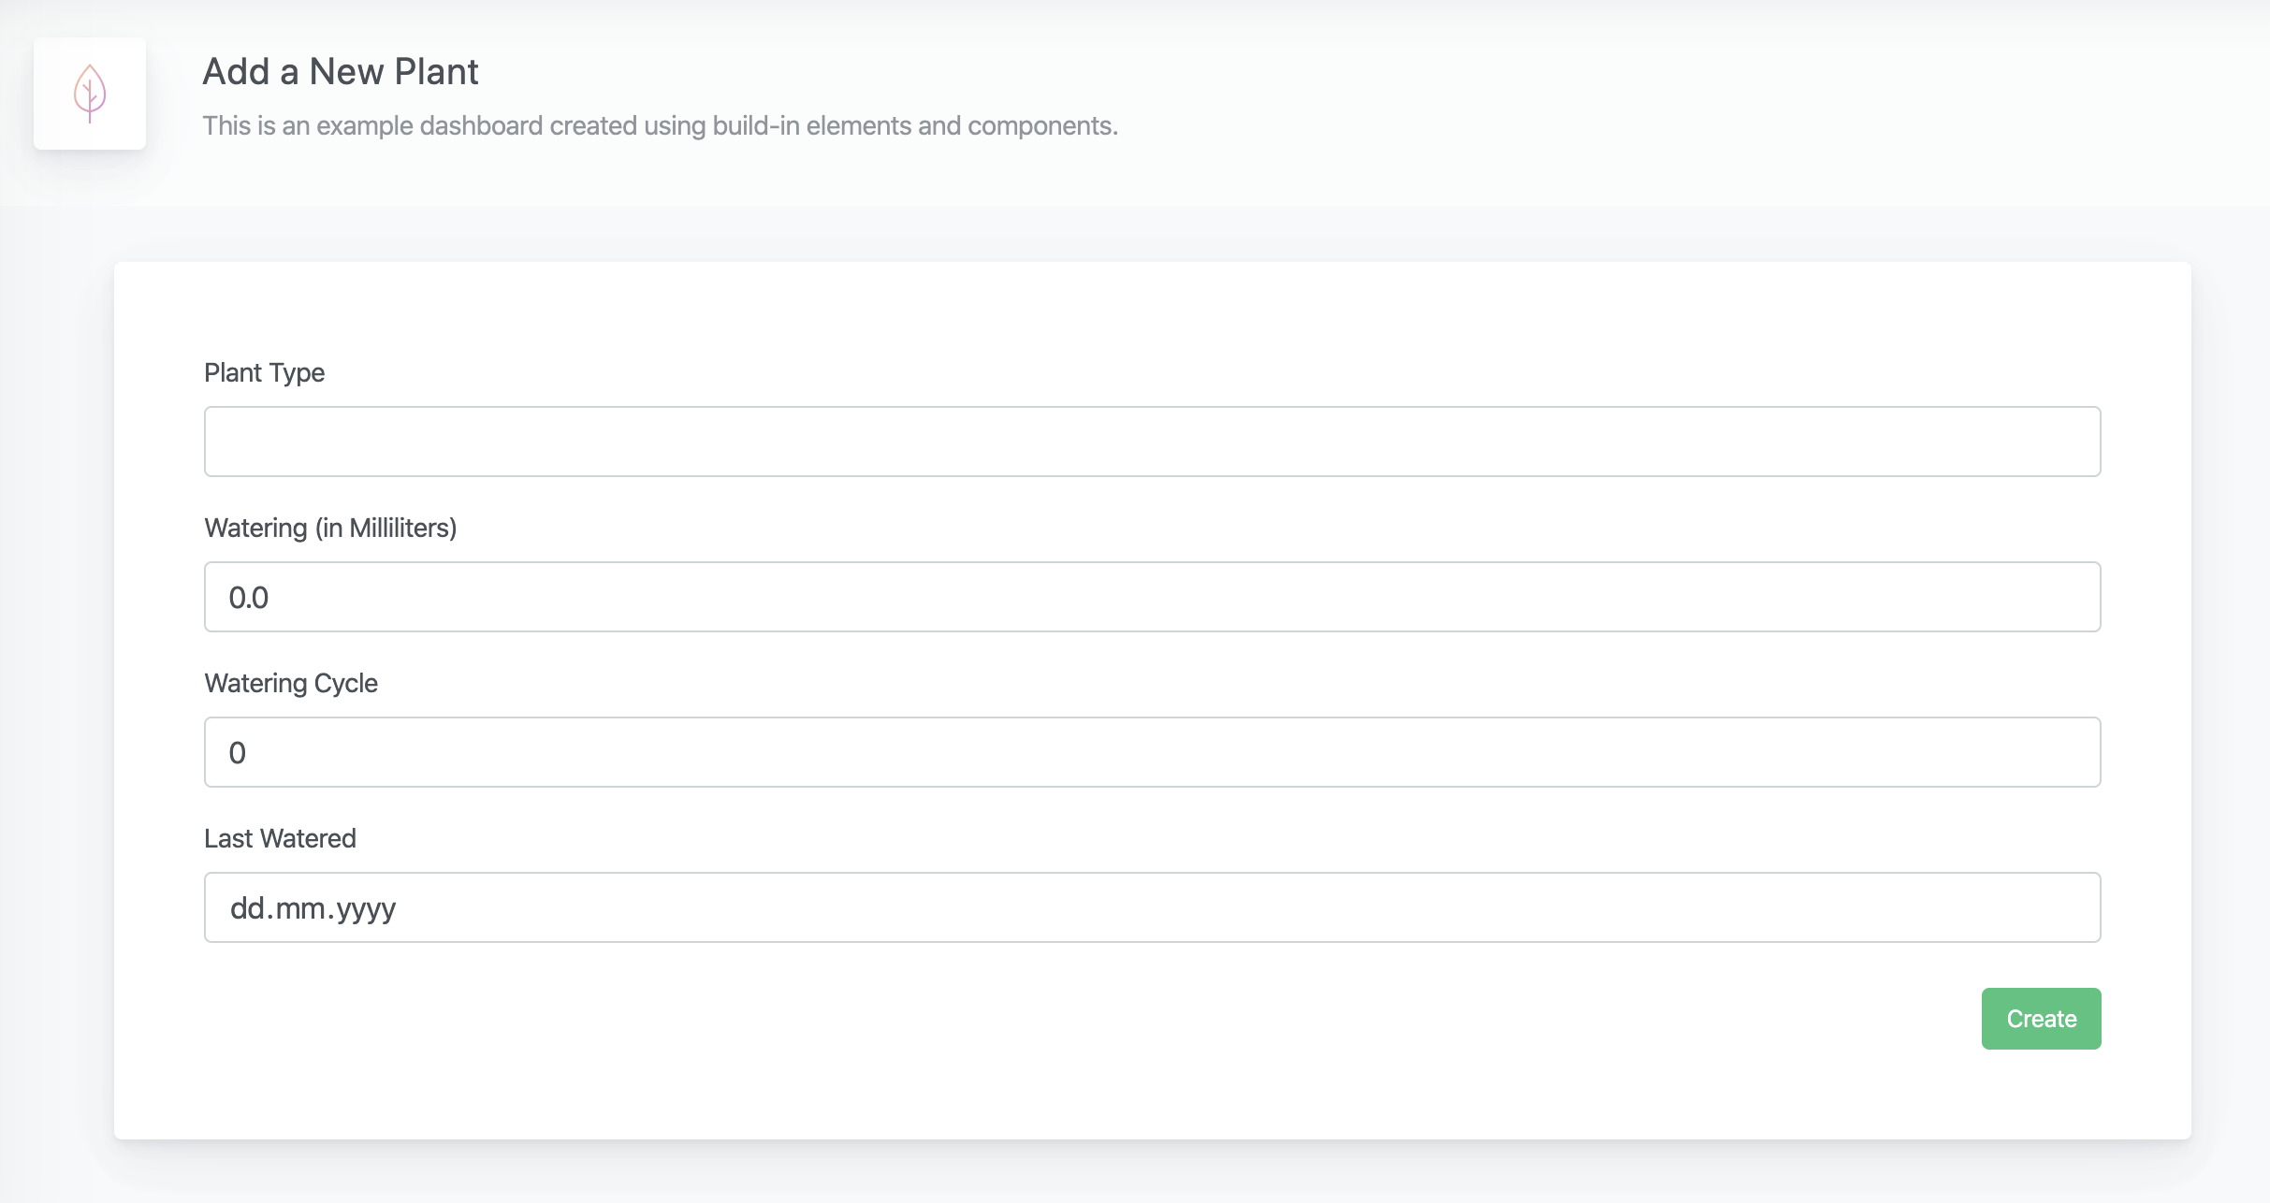

#### All Plants

Чрез All Plants ние можем да реализираме основни действия над цветята, които са редакция или изтриване на дадено цвете. Освен тях съществува и опцията за създаване на QR код, съдържащ ID на цветето, който се използва за разпознаване от робота.

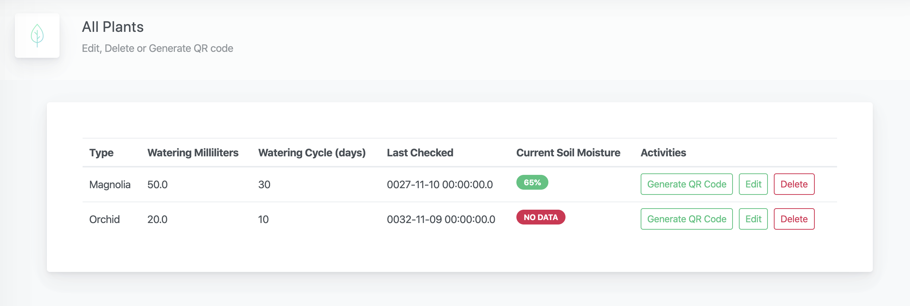

#### Plant Analytics

В Plant Analytics се намират статистическите анализи спрямо данните от сензорите и също така, снимките, които са правени от робота.

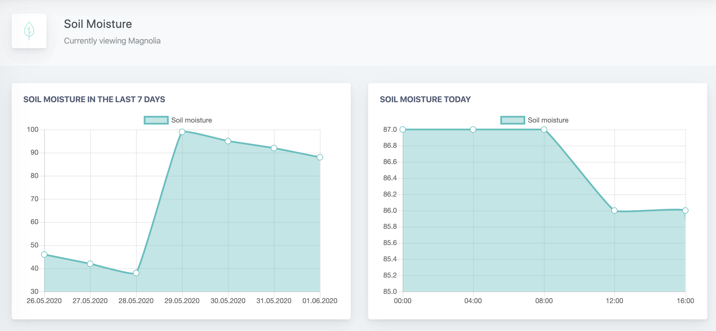

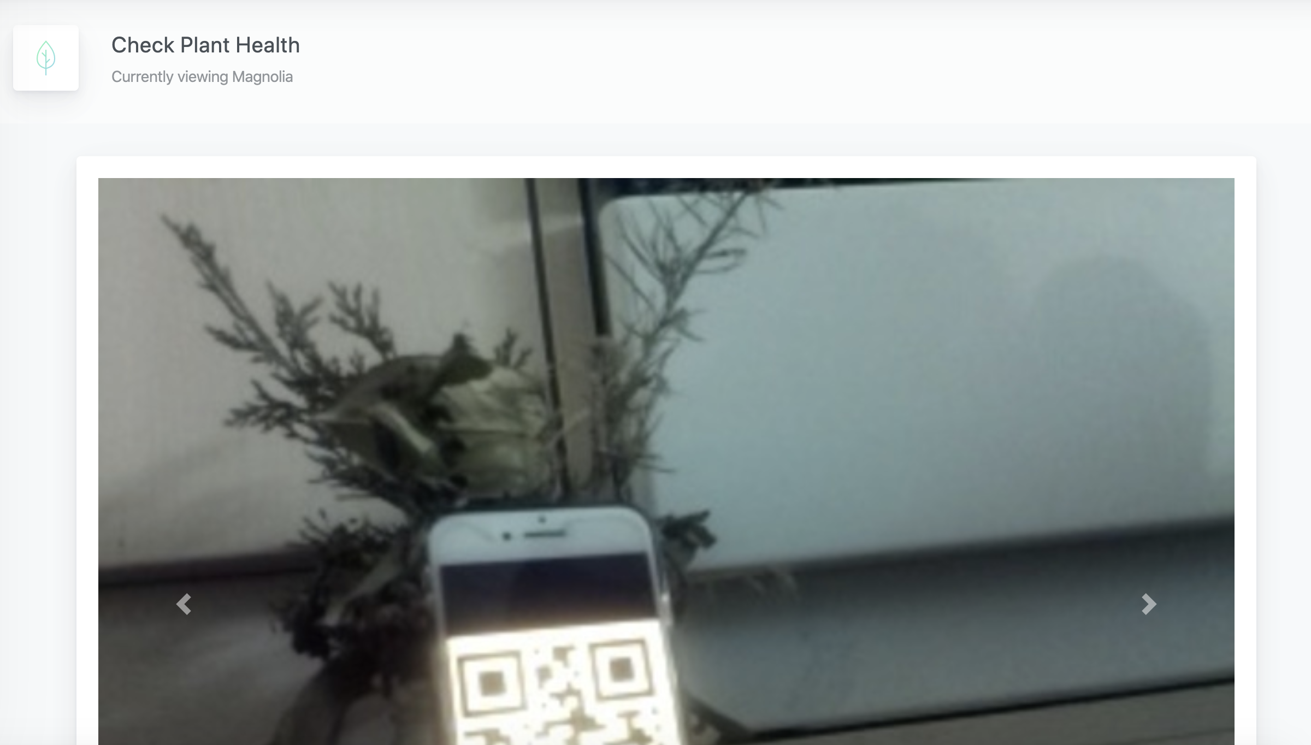

### Робот

Основната функционалност на робота е при Scheduled check да открива цветята, които са били зададени за проверка, да им направи снимка и да я изпрати до системата. Алгоритъмът е следният: роботът получава инструкциите от приложението, записва ги и започва изпълнението, точно, когато е насрочена проверката. Роботът започва движението си и чрез камерата започва да разпознава обекти, докато сензорът за близост го пази от сблъсъци. Когато роботът разпознае цвете, той отива към него като на база на изчисления къде се намира цветето се центрира по него. След като е на достатъчно близко разстояние, той разчита QR кода и ако това е търсеното цвете, то робота прави снимка и я изпраща на приложението. В противен случай се обръща и започва да търси други цветя.

# Разработване

## Технологии

За направата на уеб приложението е използван Spring Boot, използваните бази са MySQL и InfluxDB, а за Message broker e използван Mosquitto.

За реализацията на робота е използван Python, зa разпознаването на обекти и QR кодове – OpenCV, a за комуникация между процесите е използван Mosquitto MQTT broker.

## Реализация на функционалността

### Уеб приложение

Приложението е реализирано на база MVC шаблона. Освен обичайните Create/Update/Delete операции е реализирана и функционалност, която генерира QR код, съдържащ ID-то на цветето. Освен това приложението има API, чрез което може да приема/изпраща данни от/към MQTT брокера. Реализирани са специфичните за MQTT протокола Publisher и Subscriber, които съответно публикуват в даден topic, от който после робота чете, докато Subscriber-a е пуснат в отделна нишка и чака нови съобщения по topics, в които е subscribe-нат съответно.

Приложението използва MQTT протокола, за да изпраща Scheduled checks. Данните се сглобяват под формата на JSON обект, съдържащ датата на проверката и id на цветята, които трябва да бъдат проверени, прикрепят се към съобщението, което се подготвя от Publisher-a и се изпраща към брокера (package com.project.iplant.mqtt).

Subscriber-a от своя страна чака в отделна нишка нови съобщения от брокера. При прототипа той е събскрайбнат към два topic-a: soilMoisture и imageReader. Съответно тъй като тези два topic-a съдържат различна информация е имплементиран метод, който разпознава от кой topic е съобщението и го обработва правилно. В случая данните, прочетени от soilMoisture се трансформират в обект от тип Point (специфичен за time-series базите данни) и се подават на имплементираните сървиси, които записват данните в InfluxDB (методите се намират в package com.project.iplant.metrics). Когато данните са от topic imageReader, снимката идва като поток от байтове и съответно е имплементиран метода saveImage в класа PlantPicturesWriterService, който трансформира байтовете в изображение и съответно записва изображението, а метода savePicture записва данни за изображението в базата. (кодът може да се види в package com.project.iplant.plantpictures).

### Робот

Роботът използва MQTT по два начина – единият е за комуникация с уеб приложението, а вторият е за комуникация между процесите, изпълняващи алгоритъма му.

При самото стартиране на платката се стартира и процес scheduler.py, в който е реализиран Subscriber-a на MQTT. Той чака съобщение по канала scheduler, където приложението изпраща scheduled checks. Когато получи съобщение, процесът създава cronjob, който съответно е * * * * * start.sh и като позиционни параметри на start.sh се подават id-тата на цветята.

Start.sh съдържа в себе си 3-те програми, които реализират алгоритъма на робота. При изпълнението си стартира първо robot_controls.py, който инициализира моторите на робота и стартира друг subscriber, който слуша за данни от останалите два процеса. След това се стартира ultrasonic.py – процесът, който получава данни за близостта на обекти и object_detection.py, който анализира обектите около робота. И двата процеса изпращат данните на car_controls.py.

Тъй като RaspberryPi Camera 2 може да се използва най-много от един процес на веднъж в object_detection.py се пускат 3 нишки – едната нишка е отговорна за разпознаването на обектите, втората нишка е отговорна за разчитането на QR кода, а третата нишка е отговорна за получаването на сигнал от car_controls.py, заснемането на снимка и изпращането и към приложението. За разпознаването на обекти се използва предварително трениран модел, а за разпознаването на QR-кодове се използва библиотеката pyzbar.

На база на данните от останалите 2 процеса car_controls.py управлява движението на робота. Когато доближи обект, робота спира и се завърта на 90 градуса и продължава. Когато бъде открит обект – цвете роботът продължава към него и се изпълнява алгоритъм, който центрира робота на база къде се намира цветето на камерата. Когато се стигне до около 15-20см. роботът спира и се разчита QR кода. Ако стойността е сред ID-тата, които трябва да бъдат проверени, то car_controls.py изпраща сигнал до нишката в object_detection.py, която прави снимка и я изпраща до приложението. Иначе, роботът се завърта и продължава да търси други цветя.

## Сензори за влажност

В прототипа на робота сензорите за влажност се намират във всяко растение. Когато е зададено кое растение да бъде проверено и роботът го разпознае чрез QR код Publisher-а (от MQTT) изпраща към брокера заявка за получаване на данни от това растение. Subscriber, който чака в отделна нишка съобщения от брокера получава данните от сензорите, обработва ги и ги представя във вид, който позволява сравнение дали е необходимо поливане. Ако данните са в норма, роботът изпраща само снимков атериал, в противен случай преминава към поливане на растението.

## Инсталиране

Приложението се стартира, чрез mvn spring-boot:run от терминала, когато сме в главната директория на приложението.

За роботът единственото нужно е *.py файловете да бъдат трансферирани на RaspberryPi платка, а scheduler.py да бъде вписан в ~/.bashrc файла.

# Експерименти и тестове

За изглаждането на алгоритъма на робота са правени множество тестове следващи целия процес: Schedule check -> Robot receiving scheduled data -> Start Robot

По време на експериментите хардуерните проблеми бяха повече – разпояване на запоените кабелчета, повреда в едното моторче

Заключение

Прототипът е реализиран на ниво, което показва, че проектът завършен на цялостно ниво би бил доста полезен в един дом, а и не само.

Бъдещото развитие на проекта включва добавянето на сензора за влажност на почвата и поливането на цвете. Планирано е да се изградят две „роботизирани ръце“, всяка от която съответно да забива сензора в почвата, а другата да насочва маркуча за поливането.

Друг вариант е платформата да може да се развие така, че да може чрез нея да се управляват оранжерии – важна функционалност при нея биха били заснемането на растенията и откриването на болести по тях.

# Източници

<https://www.pyimagesearch.com/2017/09/18/real-time-object-detection-with-deep-learning-and-opencv/>

<https://www.baeldung.com/java-mqtt-client>

<https://pypi.org/project/paho-mqtt/>

<https://www.techradar.com/how-to/computing/how-to-build-a-robot-with-raspberry-pi-1308963>

<https://www.researchgate.net/publication/327065422_Plant_Disease_Detection_Using_Machine_Learning>